Résumé du cours de mécanique Term S

Mouvement d’un point mobile M :

* Un référentiel est un objet choisi arbitrairement et considéré comme immobile, par rapport auquel on étudie le mouvement du système choisi.

Tout objet immobile par rapport à la terre (paillasse, salle de classe) est appelé « référentiel terrestre ».

On lui associe un repère d’espace (par exemple un repère orthonormé O , i , j )
un repère de temps (une horloge)

afin de pouvoir repérer la position d’un point mobile G (appartenant au système) en fonction du temps.

* Le vecteur OG est appelé vecteur position du point mobile G dans le repère d'espace choisi.

En notant x et y les coordonnées cartésiennes de G dans le repère choisi, on peut écrire: OG = x i + y j

x et y sont 2 fonctions du temps appelées équations horaires du mouvement de G, notées : x(t) et y(t).
x
y
j
i
y
x
G
O
trajectoire

* La trajectoire d’un point mobile G est l’ensemble des positions successives occupées
par ce point au cours du temps.
Le mouvement de G est rectiligne si sa trajectoire est une droite, ou un segment
Le mouvement de G est circulaire si sa trajectoire est un cercle, ou un arc de cercle
Le mouvement de G est curviligne si sa trajectoire n’est ni une droite ni un cercle

* Le vecteur vitesse VG du point mobile G est la dérivée de son vecteur position par rapport à la variable temps:
dOG
dt
.
.
.
VG = = x i + y j avec x = dx/dt noté aussi V_{x} unité: m.s⁻¹

Dériver un vecteur revient à dériver chacune de ses composantes
V_{G}
V_{x}
V_{y}
y
j
i
y
x
G
O
V_{G}
x
Les caractéristiques du vecteur vitesse V du point mobile G à un instant t sont :
* origine : la position occupée par le point mobile G à cet instant
* direction : la tangente à la trajectoire en ce point
* sens : celui du mouvement
2
2
* valeur : V = √ V_{x} + V_{Y}

Attention ! il ne faut pas confondre la valeur de la vitesse, notée V , qui est un nombre positif suivi d’une unité (m.s^{–1}), et le vecteur vitesse, noté V , qui est représenté par une flèche sur le document.

Si la valeur de la vitesse du point mobile M reste constante au cours du temps, on dit que le mouvement de M est uniforme.

¨

¨

¨
* Le vecteur accélération a_{G} du point mobile G est la dérivée de son vecteur vitesse par rapport à la variable t

a_{G} = dVG/dt = x i + y j avec x = d²x/dt² unité: m.s⁻²

Un mouvement rectiligne est uniformément varié si son vecteur accélération reste constant. Il est alors de même direction que la trajectoire du point mobile. Le mouvement peut être accéléré (V ) ou ralenti (V ).

* Détermination graphique de V et a sur un document → voir animation page 9 du site physiquepovo.com

Le choix du référentiel :

- Les lois de la physique ne sont valables que dans certains référentiels appelés référentiels galiléens.

- Tout objet immobile par rapport à la terre est appelé référentiel terrestre : Foucault a montré que ce référentiel pouvait être considéré comme galiléen pour une expérience de courte durée (quelques minutes)
- Pour l’étude des satellites terrestres, il faut utiliser le référentiel géocentrique qui est un objet mathématique : un repère centré sur le centre de la terre et dont les axes sont dirigés vers des étoiles "fixes". Il est animé d’un mouvement de translation et effectue le tour du soleil en un an.
- Pour l’étude des planètes du système solaire, il faut utiliser le référentiel de Copernic (ou héliocentrique) qui est centré sur le soleil et dont les axes sont dirigés vers des étoiles "fixes".
1
1
Représentation vectorielle d’une force :

On appelle action mécanique toute action exercée par un objet A sur un autre objet B, qui peut se manifester par un des effets suivants:
-Mise en mouvement de l’objet B initialement immobile
-Modification du vecteur vitesse (direction, sens ou valeur) de l’objet B s’il est initialement en mouvement
-Déformation de l’objet B

Une action mécanique peut être modélisée (ou représentée) par un vecteur F appelé « force exercée par l’objet A sur l’objet B ».
La valeur d’une force se mesure en Newton (N) à l’aide d’un dynamomètre (ressort).

Les lois de Newton :
3

1^{ére} loi de Newton ou principe de l’inertie :

Un système est isolé s’il n’est soumis à aucune force extérieure… seul l’univers dans son ensemble constitue un système isolé, mais certains systèmes seront parfois considérés comme isolés pendant une durée très brève pendant laquelle les forces extérieures "n'ont pas le temps d'agir".

Un système est pseudo-isolé s’il est soumis à des forces extérieures dont la somme vectorielle est nulle.

Si un système est isolé ou pseudo-isolé, il existe un point particulier de ce système, appelé centre d’inertie, qui est soit immobile (et reste immobile), soit animé d’un mouvement rectiligne uniforme.

La première loi de Newton s’écrit : ∑ F_{extérieures} = 0 ⇔ V_{G} = vecteur constant (direction, sens et valeur)

Conséquences du principe d’inertie :

* Un objet immobile dans un référentiel galiléen a tendance à rester immobile par rapport à ce référentiel,
d’autant plus que sa masse est grande.

* Un objet en mouvement dans un référentiel galiléen a tendance à conserver un mouvement rectiligne
uniforme par rapport à ce référentiel, d’autant plus que sa masse est grande.

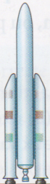
* Seule une force extérieure peut modifier cet état de mouvement, mais son effet sur le mouvement de
V_{f}
V_{g}
M
+
m
M
m
l’objet sera d’autant plus faible que la masse de l’objet est grande (voir 2ème loi de Newton).

* Le vecteur quantité de mouvement p d'un point matériel G est égal
p = m.V_{G}
au produit de sa masse m par son vecteur vitesse V_{G} . unité: kg.m.s^{–1}

Il reste constant au cours du temps pour un système isolé ou pseudo-isolé.

Exemple: propulsion par réaction d'une fusée → une fusée de masse M+m est initialement
immobile dans le référentiel de Copernic loin de tout astre attracteur. p_{(initial)} = (M+m).0 = 0
m
M

On considère le système {fusée+gaz} comme isolé donc p_{(final)} = 0 = M.V_{f} + m.V_{g} ⇒ V_{f} = – V_{g}

2ème loi de Newton :

La somme vectorielle des forces extérieures qui agissent sur un solide de centre d’inertie G est proportionnelle au vecteur « accélération » de son centre d’inertie.
∑ F_{ext} = m . a_{G}
Le coefficient de proportionnalité est égal à la masse m du solide.

3ème loi de Newton ou principe des interactions (actions réciproques):

Si un objet A exerce une force F_{A/B} sur un objet B, alors l’objet B exerce aussi une force F_{B/A} sur l’objet A.
Ces deux forces sont alignées, de sens contraires et de même valeur :
F_{A/B} = –F_{B/A}

Conséquence :
Lorsque je prends appui sur le sol pour sauter, j’exerce sur la terre une force aussi grande que celle que la terre exerce sur moi et qui me permet de sauter.
Mais puisque ma masse est beaucoup plus faible que celle de la terre, mon accélération (et donc ma variation de vitesse par unité de temps) est beaucoup plus grande que celle de la terre (qui est négligeable).
2
En effet, d’après la 2ème loi de Newton, plus m est petit et plus l’accélération a est grande, pour une force donnée.

Comment déterminer les composantes d'un vecteur V dans une base { i , j }
Vy
Vx
j
i
V
x
y
α
Vy
Vx
j
i
V
x
y
α

V = V_{x} i + V_{y} j pour cet exemple : V_{x} = –V.sinα et V_{y} = +V.cosα

Chaque composante s’exprime comme un signe (+ ou –),
suivi de la valeur V de la force,
multiplié par sinα (si la composante cherchée correspond au côté opposé pour α)
ou cosα (si la composante cherchée correspond au côté adjacent pour α).

Mouvement d'une particule dans un champ de pesanteur uniforme:

Soit un objet de masse m en chute libre (soumis uniquement à l’action de son poids) dans le champ uniforme de pesanteur terrestre g . On cherche les équations horaires du mouvement x(t) et y(t) .
.
.
Conditions initiales : Il est lancé à partir d’un point O donc x₀ = 0 et y₀ = 0 (si O est l’origine du repère choisi)
avec une vitesse initiale V₀ faisant un angle α avec l’horizontale donc V_{0x}= x₀ = V₀.cosα et V_{0y} = y₀= V₀.sinα
V₀
α
i
j
O
x
F
A
x
x
S
sol
h
g
* Système : { objet de masse m }
* Référentiel : terrestre
* Forces extérieures : poids P
m.g = m.a_{G}
* La 2ème loi de Newton s’écrit :
g = a_{G}
Soit après simplification par m :
Tous les objets ont donc le même mouvement, quelle que soit leur masse.
g a_{G}
0
–g
y
x
.
.
.
.
* Projection de cette relation vectorielle dans le repère cartésien (O, i , j ):
.
.
.
.

x = 0
donc
y = –g puis intégrer ces équations différentielles pour obtenir les équations horaires du mouvement x(t) et y(t) … les constantes d’intégration sont tirées des conditions initiales

L’équation de la trajectoire s’obtient en éliminant le temps entre les équations horaires du mouvement x(t) et y(t) : c’est une parabole.

Le mouvement du projectile se fait dans un plan vertical qui contient le point de lancement O et le vecteur vitesse initiale V₀.
.
La flèche correspond à la hauteur maximale atteinte par le projectile, mesurée par rapport au point de lancement. Au point F, l’ordonnée y passe par un maximum donc y=0.

La portée correspond à la distance horizontale parcourue par le projectile lorsqu’il repasse par l’altitude du point de lancement, soit la distance OA. Au point A, y=0.
.
Attention! si l’origine du repère est choisie au niveau du sol, on a alors y₀=h et y_{A}=h.
.
.
.
.
Si l’axe des ordonnées est dirigé vers le bas, alors V_{0y}= y₀ = –V₀.sinα et les composantes de g sont 0 et +g, mais les composantes de l’accélération sont toujours x et y (par définition).

Comment créer un champ électrostatique uniforme ?
G.H.T.
E
U
d
+
–
+
+
+
+
+
+
+
–
–
–
–
–
–
–

Deux plaques métalliques planes et parallèles, séparées par une distance d
et reliées à un générateur haute tension (G.H.T.) créent dans l'espace situé
entre elles un champ électrostatique uniforme noté E.

Ses caractéristiques sont: * direction: perpendiculaire aux armatures

* sens: de l'armature chargée positivement vers celle chargée négativement
E =
U
d
* valeur: U est la tension électrique délivrée par le générateur (en V)
d est la distance orthogonale entre les deux armatures (en m)
Ce dispositif s'appelle un condensateur plan.

L'unité du champ électrique est donc: V.m^{–1}
E
q<0
q>0
F
F

Une particule chargée portant une charge électrique q (en coulomb C) et placée dans un champ
F = q . E
électrique E subit une force électrique
F = q . E
q_{(électron)} = – e
F = q . E
Attention! Le sens de la force électrique dépend du signe de la charge q et du sens de E.
3

Satellites et planètes:
d
m_{B}
m_{A}
F_{B/A}
F_{A/B}

Loi de la gravitation universelle de Newton: deux objets ponctuels de masses m_{A} et m_{B} , séparés
par une distance d, exercent l’un sur l’autre une force attractive de valeur
F = G.
m_{A}.m_{B}

d²

(m en kg, d en m) G = c^{te} de la gravitation universelle = 6,67.10^{–11} S.I.

Les astres ne sont pas ponctuels mais, puisqu’ils présentent une symétrie sphérique, on
peut considérer que toute leur masse se trouve concentrée en leur centre de gravité G.

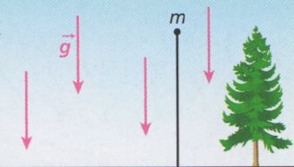
Champ de pesanteur terrestre:
P

Un champ vectoriel est uniforme si le vecteur qui le représente est identique en tout point.

Le champ de pesanteur terrestre g peut être considéré comme uniforme dans un volume
de dimensions réduites (de l'ordre du km) au voisinage de la terre.

Le mouvement d'un projectile en chute libre est alors parabolique (voir page 3)


Le champ de pesanteur terrestre n'est pas uniforme dans l'espace dans lequel se déplace un
xM
xO
g
u
satellite en rotation autour de la terre car sa direction varie en fonction de sa position, et
sa valeur varie en fonction de la distance au centre de la terre.

Un satellite, considéré comme une masse ponctuelle m, est situé au point M à la distance
R = OM = R_{T} + h du centre de la terre (R_{T} rayon terrestre et h hauteur du satellite par
rapport au sol).
P = –G.
M.m

R²
u
Il subit une force gravitationnelle appelée poids du satellite:

g = –G.
M

R²
u
Or P = m.g donc Au voisinage de la terre, g ≈ 9,8 N.kg^{–1} ou m.s^{–2}

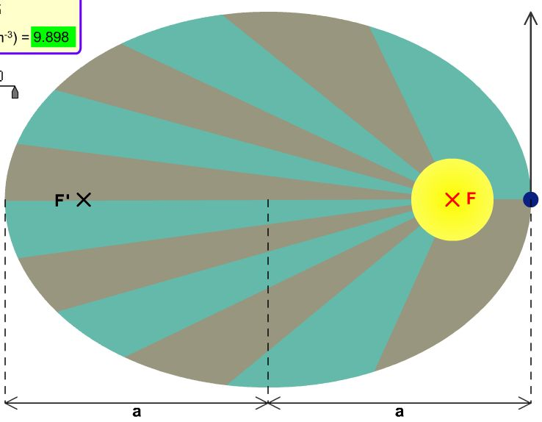
Lois de Képler:
a
a

* Les planètes ont des trajectoires elliptiques dont le centre du soleil occupe un des foyers F.

* Le rayon qui relie le centre d’une planète au centre du soleil balaie des aires égales
pendant des intervalles de temps égaux.

* Le carré de la durée d’une révolution T divisé par le cube du demi grand axe a de l’ellipse
est une constante pour toute les planètes. Dans cette constante intervient la masse du soleil.

Exercice: Soit une planète de masse m tournant autour du soleil de masse M sur une orbite circulaire de rayon R
Calculons la valeur V de sa vitesse sur sa trajectoire, puis sa période de révolution T.
t
n
F
x

* Système : { planète } * Référentiel : héliocentrique (ou de Copernic)

* Forces extérieures : force de gravité F = 0 t + G.m.M / R² n

* Composantes de l'accélération dans la base de Frenet: a = 0 t + V² / R n

* La 2ème loi de Newton s’écrit : F = m . a

* Projection sur le vecteur n de la base de Frenet : G.m.M / R² = m.V²/ R
Après simplification par m, on obtient G.M / R = V² soit V = √G.M / R ⇒ Le mouvement est uniforme.

* Période de révolution = périmètre / vitesse donc T = 2.π.R / V = 2.π.√R³/G.M

On vérifie que T²/R³ = C^{te} pour toutes les planètes du système solaire: c'est la 3ème loi de Kepler.

La détermination de la valeur de cette constante permet de calculer la masse M du soleil: M = 4.π²/G.C^{te}
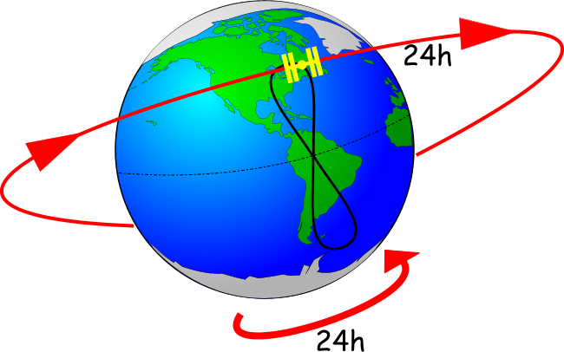
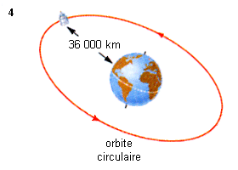
23h56min
Satellites géostationnaires: (utilisés en télécommunication et en météo)

Ils apparaissent immobiles dans le référentiel terrestre, mais tournent autour de la terre
dans le plan de l'équateur en 23h56min (soit 86160s) dans le référentiel géocentrique.

Ce satellite qui n'est pas dans le plan de l'équateur a un mouvement apparent en forme de 8
pour un observateur terrestre, si sa période de révolution est de 23h56min.
Il n’est donc pas géostationnaire !
4

